Василенко Анатолий

421 группа

**Тестирование под Linux:**

1. Характеристики системы:
   1. Процессор - Core 2 Duo - 2 ядра по 2,4 GHz (используется конечно же одно (за исключением того, что некоторые вызовы оси могут быть паралельны))
   2. Linux x64 - установлен на вирутальную машину из под vmware
   3. Процессор поддерживает Intel VT (Virutalization Technology)
2. Замеры при помощи утилиты time:
   1. Было сделано 10 замеров:

|  |  |  |  |  |  |  |  |  |  |  |
| --- | --- | --- | --- | --- | --- | --- | --- | --- | --- | --- |
| real  user  sys | 0m1.028s  0m0.664s  0m0.360s | 0m1.089s  0m0.612s  0m0.472s | 0m1.048s  0m0.608s  0m0.432s | 0m1.092s  0m0.608s  0m0.484s | 0m0.942s  0m0.588s  0m0.348s | 0m1.047s  0m0.604s  0m0.444s | 0m1.139s  0m0.580s  0m0.552s | 0m0.986s  0m0.508s  0m0.468s | 0m1.078s  0m0.620s  0m0.452s | 0m0.992s  0m0.612s  0m0.380s |

* 1. Среднее значение:
     1. real =1,0441s
     2. user=0,6004s
     3. sys=0,4392s
  2. После изменения порядка прохода по массиву (a[i][k] -> a[k][i]):

|  |  |  |  |  |  |  |  |  |  |  |
| --- | --- | --- | --- | --- | --- | --- | --- | --- | --- | --- |
| real  user  sys | 0m1.409s  0m1.140s  0m0.264s | 0m1.366s  0m1.092s  0m0.268s | 0m1.347s  0m1.088s  0m0.256s | 0m1.360s  0m1.104s  0m0.252s | 0m1.335s  0m1.048s  0m0.284s | 0m1.397s  0m1.160s  0m0.232s | 0m1.334s  0m1.112s  0m0.220s | 0m1.335s  0m1.084s  0m0.244s | 0m1.409s  0m1.104s  0m0.296s | 0m1.329s  0m1.076s  0m0.252s |

* 1. Среднее значение:
     1. real=1,3621s
     2. user=1,1008s
     3. sys=0,2568s

Объяснение замеров:

1. время real не всегда совпадает в временем user + sys, это может быть связано с тем, что real – это время которое прошло, user – это процессорное время которое было затрачено на работу программы пользователя, а sys время, затраченное на работу системы (вернее системных вызовов)

Таким образом, если система многопроцессорная, то время real может быть меньше, чем время user+sys, а может быть и больше, если переключение контекста происходило слишком часто.

1. Время работы после изменения порядка прохода по массиву (я рассматриваю время user, потому что время sys слишком сильно зависит от того, что происходит в операционной системе, а это неподконтрольные процессы) изменилось в среднем примерно на 0,5004s. Это связанно с тем, что размер массива, с которым работает программа, равен 381 Мб (4*10000*10000 (4 байта – размер float)), в то время, как L1 кеш используемого процессора равен 128 Кб, а L2 = 3Мб, что приводит к многократной перезаписи кеша, и увеличивает время выполнения user.

Количество используемой памяти было выявлено и практически через скрипт:

#! /bin/bash

./b &

pmap -d $!

Который вывел объём аллоцированной памяти процессом в 394564K

1. Замеры при помощи утилиты gprof

Данная утилита может выводить количество времени, которое выполнялась та или иная функция в программе и общее количество времени, которое работала программа (конечно же есть ещё огромное количество флагов отвечающих за разные опции, особенности и модификации профилирования, но основная задача именно такая)

Для использования этой утилиты, необходимо скомпилировать программу с флагом gcc –pg

Теперь после обычного запуска программы будет сгенерирован файл под названием gmon.out. И после этого можно будет проанализировать произошедшее при помощи gprof.

Сначала, я укажу основную расшифровку значений, которые выдаёт gprof, после чего укажу сами значения.

* 1. Расшифровка:
     1. **% time** - the percentage of the total running time of the program used by this function.
     2. **Cumulative seconds** - a running sum of the number of seconds accounted for by this function and those listed above it.
     3. **Self seconds** - the number of seconds accounted for by this function alone. This is the major sort for this listing.
     4. **Calls** - the number of times this function was invoked, if this function is profiled, else blank.
     5. **Self ms/call** - the average number of milliseconds spent in this function per call, if this function is profiled, else blank.
     6. **Total ms/call** - the average number of milliseconds spent in this function and its descendents per call, if this function is profiled, else blank.
     7. **Name** - the name of the function. This is the minor sort for this listing. The index shows the location of the function in the gprof listing. If the index is in parenthesis it shows where it would appear in the gprof listing if it were to be printed.
  2. gprof -z выдаёт список всех функций в программе и время их работы:

|  |
| --- |
| 1. Each sample counts as 0.01 seconds. 2. % cumulative self self total 3. time seconds seconds calls Ts/call Ts/call name 4. 101.20 0.67 0.67 main 5. 0.00 0.67 0.00 __do_global_dtors_aux 6. 0.00 0.67 0.00 __do_global_dtors_aux_fini_array_entry 7. 0.00 0.67 0.00 __frame_dummy_init_array_entry 8. 0.00 0.67 0.00 __gmon_start__ 9. 0.00 0.67 0.00 __libc_csu_fini 10. 0.00 0.67 0.00 __libc_csu_init 11. 0.00 0.67 0.00 _fini 12. 0.00 0.67 0.00 _init 13. 0.00 0.67 0.00 _start 14. 0.00 0.67 0.00 atexit 15. 0.00 0.67 0.00 call_gmon_start 16. 0.00 0.67 0.00 data_start 17. 0.00 0.67 0.00 deregister_tm_clones 18. 0.00 0.67 0.00 frame_dummy 19. 0.00 0.67 0.00 register_tm_clones |

Из таблицы видно, что основное время выполнения занимает функция main, которая перебирает все элементы массива. В то время, как служебные функции обёртки почти не занимают времени.

* 1. Можно было вывести информацию и только по фунции main, используя вызов gproof –f main :

Each sample counts as 0.01 seconds.

% cumulative self self total

time seconds seconds calls Ts/call Ts/call name

101.20 0.67 0.67 main

* 1. Можно так же просто ограничиться списком функций в программе используя gprof –r :

_init

_start

__gmon_start__

call_gmon_start

deregister_tm_clones

register_tm_clones

__do_global_dtors_aux

frame_dummy

main

__libc_csu_fini

__libc_csu_init

atexit

_fini

__frame_dummy_init_array_entry

__do_global_dtors_aux_fini_array_entry

data_start

* 1. Если изменить порядок индексации при переборе массива (a[i][k] -> a[k][i]):

|  |
| --- |
| 1. Each sample counts as 0.01 seconds. 2. % cumulative self self total 3. time seconds seconds calls Ts/call Ts/call name 4. 101.20 1.40 1.40 main 5. 0.00 1.40 0.00 __do_global_dtors_aux 6. 0.00 1.40 0.00 __do_global_dtors_aux_fini_array_entry 7. 0.00 1.40 0.00 __frame_dummy_init_array_entry 8. 0.00 1.40 0.00 __gmon_start__ 9. 0.00 1.40 0.00 __libc_csu_fini 10. 0.00 1.40 0.00 __libc_csu_init 11. 0.00 1.40 0.00 _fini 12. 0.00 1.40 0.00 _init 13. 0.00 1.40 0.00 _start 14. 0.00 1.40 0.00 atexit 15. 0.00 1.40 0.00 call_gmon_start 16. 0.00 1.40 0.00 data_start 17. 0.00 1.40 0.00 deregister_tm_clones 18. 0.00 1.40 0.00 frame_dummy 19. 0.00 1.40 0.00 register_tm_clones |

Заметим, что время выполнения функции main указанное в gprof не сильно отличается от указанного после измерений через функцию time. Ну собственно так оно и должно быть. (хотя во втором случае отличается на заметную величину, однако это связанно с каким-то изменениями в нагрузке на систему, потому что time проведённые незамедлительно после gprof указал на почти тот же результат), а результат указанный в самом первом пункте этой работы был проведён достаточно давно на тот момент.

Также хочу отметить, что gprof в отличие от time показывает всё время выполнения процесса, с учётом системных затрат, которые в time указываются через sys.

1. Опыт с rdtsc
   1. Несколько важных комментариев:
      1. Обычно rdtsc даёт оченьхорошую точность вплоть до наносекунд.
      2. Ассемблерная команда rdtsc возвращает количество тиков с момента старта компьютера в паре регистров edx:eax вне зависимости от разрядности операционной системы.
      3. Для того, чтобы перевести в 64-разрядной системе значение в rax можно использовать ассемблерную вставку:

shl rdx, 32 // left shift for 32 bits

or rax, rdx // Compose both registers in 64 bit RAX

однако я предпочту сделать это методами си

* + 1. После этого мы будем использовать возможность связывания ассемблера с описанными переменными языка си, таким образом, получим следующий код:

(очень много можно прочитать про ассемблерные вставки по ссылке <http://www.ibiblio.org/gferg/ldp/GCC-Inline-Assembly-HOWTO.html>)

unsigned long long int rdtsc(void)

{

unsigned long long int x;

unsigned a, d;

__asm__ volatile("rdtsc" : "=a" (a), "=d" (d));

// После первого двоеточия указываются операнды вывода, первая «a» означает регистр eax, вторая «a» – внешнюю переменную объявленную в коде выше, аналогично с «d»

return ((unsigned long long)a) | (((unsigned long long)d) << 32);

}

Именно этот код я буду использовать в замерах.

* + 1. Однако, вообще говоря, существует множество более человечных способов для программиста использования rdtsc:

Под windows например, можно подключить библиотеку intrin.h в которой определена __rdtsc(); или её простая альтернатива getTimeStamp, тело которой выглядит так:

__int64 getTimeStamp()

{

return __rdtsc();

}

Пример использования может быть таким:

// rdtsc.cpp

// processor: x86, x64

#include <stdio.h>

#include <intrin.h>

#pragma intrinsic(__rdtsc)

// Intrinsic – обязателен

int main()

{

unsigned __int64 i;

i = __rdtsc();

printf_s("%I64d ticks\n", i);

}

Вывод: 3363423610155519 ticks

* 1. Я проводил тесты, используя функцию с ассемблерной вставкой, и получил следующие результаты, которые вполне совпали с другими способами измерения:

number of ticks = 1584771812

number of ticks = 1566574686

number of ticks = 1658164821

number of ticks = 1592471582

number of ticks = 1569720530

number of ticks = 1582264168

number of ticks = 1570760025

number of ticks = 1593575535

number of ticks = 1629494500

number of ticks = 1573569621

среднее = 1592136728

с учётом тактовой частоты процессора это примерно 0,663 секунды,

После изменения порядка просмотра массива в цикле (a[i][k] -> a[k][i]):

number of ticks = 3317490683

number of ticks = 3345373438

number of ticks = 3298421271

number of ticks = 3212642912

number of ticks = 3191041134

number of ticks = 3228493816

number of ticks = 3199944640

number of ticks = 3186065623

number of ticks = 3398632487

number of ticks = 3270805276

среднее = 3264891128

с учётом тактовой частоты процессора это примерно 1,36 секунды

**Тестирование под windows**

1. Характеристики системы:
   1. Процессор - Core 2 Duo - 2 ядра по 2,4 GHz (используется конечно же одно (за исключением того, что некоторые вызовы оси могут быть паралельны))
   2. Windows 7 x64 – хостовая машина (не виртуальная)
2. Компиляция с полным отключением оптимизации, тестирование было через __rdtsc () (смотри пример использования выше)
3. Результаты (компиляция была в режиме Release x64)

number of ticks = 1272429415

number of ticks = 1217791503

number of ticks = 1211113828

number of ticks = 1217113165

number of ticks = 1214894971

number of ticks = 1201390669

number of ticks = 1199625319

number of ticks = 1193677596

number of ticks = 1199743398

number of ticks = 1209035727

среднее значение = 1213681559,1

с учётом тактовой частоты это 0,505s – что несколько быстрее, чем в случаях тестирования из под linux, установленного как виртуальная машина

1. При смене индексации по массиву результаты становятся следующими:

number of ticks = 3442521213

number of ticks = 3607482681

number of ticks = 3339299044

number of ticks = 3295363860

number of ticks = 3383916652

number of ticks = 3339608590

number of ticks = 3376704114

number of ticks = 3327883992

number of ticks = 3320031942

number of ticks = 3479668713

среднее значение = 3391248080,1

с учётом тактовой частоты это 1,413s – таким образом прирост от смены системы составил почти ничего, потому что проблема в том, что всё упирается в скорость передачи по шине через кеши.

1. Отмечу любопытный факт – если установить в Visual Studio флаг оптимизации на максимальную производительность (так оно по умолчанию), то количество тактов, за которое будет выполняться программа, будет равно 36 тактам.
2. Использование профилирования в Visual Studio:

Если пойти в Analyze -> Performace and Diagnostics, то запустится профилирование программы, и потом можно будет посмотреть результаты в виде красивых таблиц, и пометок прямо в коде, вот таких например:

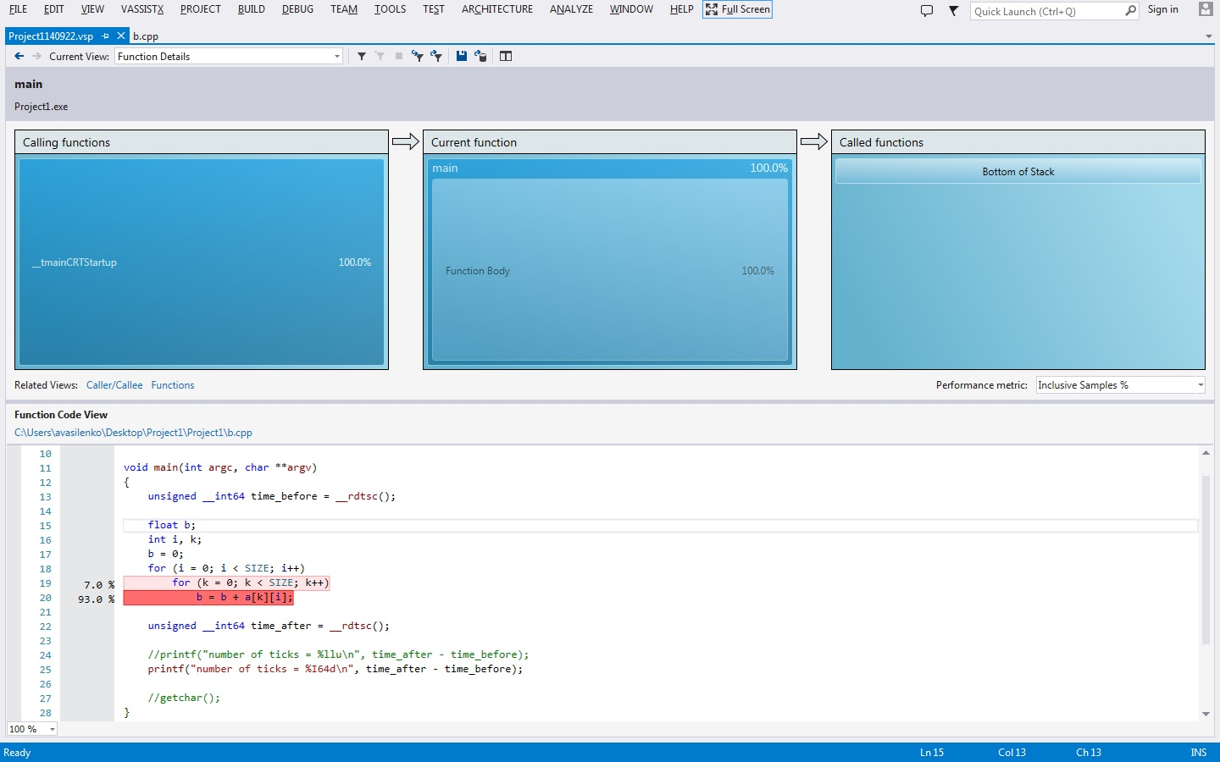

Здесь прямо указано, на что тратится больше всего времени (в режиме с инвертированными индексами)

Так же есть таблицы с общим выполнением программы по времени, таблицы с учетом выполнения по времени ассемблерных конструкций, в которые скомпилировался код.

**Объяснения (подведение итогов)**

1. Способов профилирования – тьма
2. Самое удобное – в Visual Studio
3. Важно учитывать время, затраченное на то, чтобы перегнать данные из оперативной памяти в процессор, поэтому порядок индексирования важен
4. Необходимо использовать несколько замеров, что бы усреднить разброс.
5. Выполнение программ под виртуальной машиной сильно медленнее (0,5s против 1s)
6. Компиляция в режиме оптимизации может сильно сократить время работы (сокращение было с миллиарда до 36 тактов).
7. Для того чтобы уменьшить разброс было запущенно по 10 тестов для time и rdtsc.